PROCESO GESTIÓN DEL TALENTO HUMANO
FORMATO INFORME MENSUAL EJECUCIÓN CONTRACTUAL

Bogotá D.C., junio 14 de 2023

Señor (a)
CLAUDIA PILAR POVEDA CORTES
SUPERVISOR(A) CONTRATO No. CO1.PCCTR.4505284 Coordinadora Académica de Asistencia y Gestión Administrativa Centro de Gestión Administrativa Bogotá D.C.
Asunto: Informe mensual de ejecución contractual Mes 06 del año 2023
Referencia: No (4505284) del año (2023)

(Luis Arturo Quevedo Sierra), identificado con la cédula de ciudadanía No. 79`469.394 de Bogotá D.C., en mi calidad de Contratista del SENA, en (CENTRO DE GESTION ADMINISTRATIVA), en cumplimiento del Contrato de Prestación de Servicios de la referencia, a continuación, presento el Informe de actividades realizadas en el mes objeto de cobro.

Valor y forma de Pago: El valor total del presente contrato asciende a la suma de VEINTE MILLONES
CIENTO CUARENTA Y CINCO MIL CINCUENTA PESOS ($20.145.050) COP, incluido IVA (de conformidad con el régimen tributario a que pertenezca el contratista). Esta suma será pagada por el SENA al contratista de la siguiente manera: a.) CINCO (5) pagos iguales correspondientes a los meses de FEBRERO a JUNIO de 2023, por valor de CUATRO MILLONES VEINTINUEVE MIL DIEZ PESOS ($4.029.010) COP. cada uno.

Plazo: Será hasta el (30) de (06) de 2023.

OBJETO:
Prestar servicios personales de carácter temporal, orientando la Formación Profesional Integral, de acuerdo con la programación definida por el Centro de Gestión Administrativa para las jornadas diurna, nocturna, madrugada y fines de semana en su sede principal, subsede y organizaciones, ejecutando acciones bajo la modalidad presencial para Formación Titulada y/o Formación Complementaria y/o acompañamiento en Etapa Productiva de la red de conocimiento Gestión Administrativa y Financiera en las áreas temáticas: Bibliotecas, Gestión Administrativa, Gestión Documental y Talento Humano.

Obligaciones Especificas: (Trascriba las obligaciones específicas del contrato, dentro del siguiente cuadro)

No | Obligaciones | Acciones realizadas | Evidencias
1 | Atender la formación presencial de aprendices en el área específica del respectivo programa de formación, en las fases o Competencias establecidas y programadas, y de acuerdo con las disposiciones normativas expedidas por la autoridad local o nacional en materia sanitaria, la formación será orientada a través de medios tecnológicos mediante la modalidad de trabajo en casa | Asistencia diaria al Centro de Gestión Administrativa, realizando los encuentros de instrucción en los ambientes 424, 425, 507 y 508 | No.1 Anexo  Evidencias
2 | Orientar y apoyar a los aprendices en el desarrollo de proyectos formativos y/o productivos en las respectivas etapas de formación. | Desarrollo de actividades en equipo que permiten afianzar las relaciones sociales y compartir conocimiento, habilidades y destrezas. | 2. Anexo Evidencias
3 | Garantizar la actualización de los contenidos y tecnologías, de las fases o Competencias en las cuales se desarrolla la formación de los aprendices. | Actualización permanente a los aprendices en contenidos a través de temáticas, uso de las TIC y bibliografía. | No.1 Anexo  Evidencias
4 | Así mismo, de acuerdo con el área de desempeño para la cual fue seleccionado deberá orientar la formación, para desarrollar en los aprendices las competencias del programa. | Impartir conceptos teóricos y ofrecer bibliografía de los contenidos curriculares. | No.1,2 Anexo  Evidencias
5 | Aplicar durante el periodo de duración del contrato, al proceso de certificación de  competencias según normas de competencias que aplica a la función Instructor, así como a los procesos, que el SENA adelante para certificar habilidades pedagógicas. | Inscripción a curso NSCL 240201057 Orientar formación presencial de acuerdo con procedimientos técnicos y normativa.

6 | Cumplimiento oportuno con las entregas de los distintos formatos y  documentos  requeridos en el proceso  administrativo; así como el cargue de evidencias, juicios evaluativos y demás requerimientos en las diferentes plataformas dispuestas por la entidad. | Entrega de documentos requeridos por la  Coordinación Académica, diligenciamiento de formatos digitales y en línea. | No.3 Anexo  Evidencias
7 | Cumplimiento del manual, estándares y lineamientos vigentes para la orientación de procesos de formación a través de ambientes virtuales de aprendizaje. | Atender a los aprendices en ambientes virtuales para fortalecer sus  competencias y orientación de entregables de acuerdo a lineamientos. | No.1 Actividades Evidencias
8 | Participar en las actividades de seguridad y salud en el trabajo programadas por el Centro y acoger las recomendaciones establecidas en el protocolo de bioseguridad aprobado por la Institución. | Capacitación virtual sobre SG-SST. Seguimiento de las pautas de bioseguridad y seguridad en el Centro de Gestión Administrativa y ambiente de enseñanza.
9 | Orientar, apoyar, acompañar y asesorar en forma permanente e integral a los aprendices en el proceso de formación, incluyendo la formulación y seguimiento de los planes de mejoramiento que le sean asignados | Orientación a los aprendices en formación en ambientes de aprendizaje asignados y a aprendices en etapa productiva en planes de mejoramiento. | No.1 y 2 Actividades evidencias
10 | Participar en las diferentes actividades programadas por el Centro de Formación, encaminadas al fortalecimiento del proceso de la Formación Profesional Integral. | Inscripción a curso NSCL 240201057 Orientar formación presencial de acuerdo con procedimientos técnicos y normativa..
11 | Brindar respuesta oportuna a los diferentes requerimientos de la comunidad educativa a través de los canales de comunicación dispuestos por la entidad. | Respuesta mediante correos electrónicos y atención personalizada. | 4. Actividades Evidencias
12 | Proyectar una imagen personal, digna y acorde con su rol de instructor conforme a los programas de formación que imparte el Centro. | Presentación personal acorde al rol, portando los elementos de rigor.
A continuación relaciono los desplazamientos que realicé previo a la presentación de este informe. Una vez finalizado cada desplazamiento presenté al ordenador del gasto el informe en el Formato Informe Legalización Desplazamiento Contratista GTH-F-087, en el que se describieron las actividades desarrolladas y los resultados de cada desplazamiento. Cada informe cuenta con el visto bueno del Supervisor.

Se lista a continuación el soporte de la legalización de los desplazamientos realizados, los cuales forman parte integral del presente informe de ejecución contractual.

ITEM | No DE LA  ORDEN DE VIAJE | LUGAR DE  DESPLAZAMIENTO | FECHAS DE DESPLAZAMIENTOS
ITEM | No DE LA  ORDEN DE VIAJE | LUGAR DE  DESPLAZAMIENTO | INICIO | FINALIZACIÓN
1.
2.

Nota 1: Por cada desplazamiento que haya realizado el contratista, adjuntará el respectivo informe que la soporte. En caso de haber realizado el desplazamiento en fecha posterior a la presentación del informe de ejecución contractual, deberá reportarlo en el siguiente informe de ejecución contractual.

Para el trámite de la cuenta me permito adjuntar: Documentos electrónicos enunciados como evidencias del cumplimiento de las obligaciones contractuales y los desplazamientos realizados y el No. 67746400 de la planilla, Miplanilla mayo de 2023. (Decreto Ley 2106 de 2019 – “ Decreto Ley Antitrámites”)

Declaración bajo la gravedad de juramento.

Me permito declarar bajo la gravedad de juramento que durante el periodo objeto de cobro SI____NO_X__ he suscrito otro u otros contratos con entidad (es) del Estado el (los) cual(es) se encuentra(n) en ejecución; la anterior declaración de acuerdo con lo establecido en el numeral 5º de la Directiva Presidencial No. 001 de 2022, a fin de identificar potenciales conflictos de interés y hacer la gestión del riesgos para la toma de decisiones dentro del principio de la debida diligencia frente a la ejecución de los contratos de prestación de servicios profesionales o de apoyo a la gestión.

Nota: En el evento de señalar SI, el análisis efectuado por el supervisor y ordenador de pago deberá quedar documentado y publicado en el SECOP II en los documentos relacionados en el archivo Gestión Contractual GC_ del periodo objeto de cobro.
Evidencias en (6) folios

Cordialmente,

LUIS ARTURO QUEVEDO SIERRA
Contratista
C.C. No. 79469394

Recibí a satisfacción:

CLAUDIA PILAR POVEDA CORTES
Supervisor(a) Contrato 45052841 de 2023
Cargo

EVIDENCIAS OBLIGACIONES DEL CONTRATO

1.
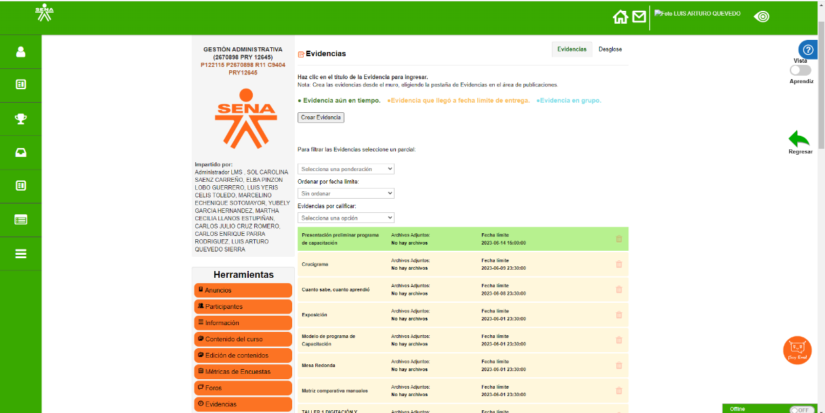
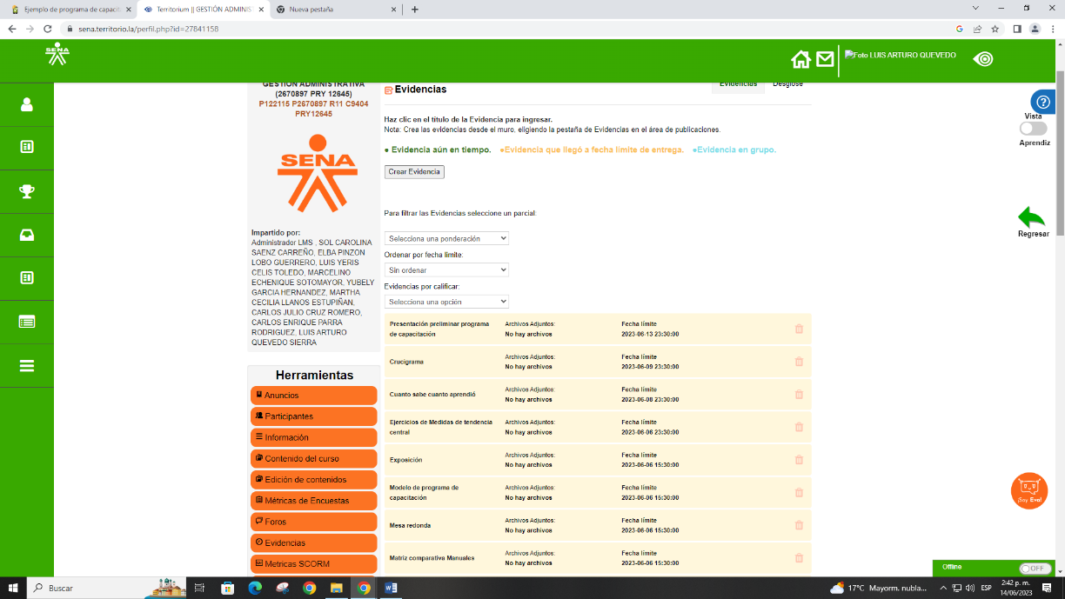

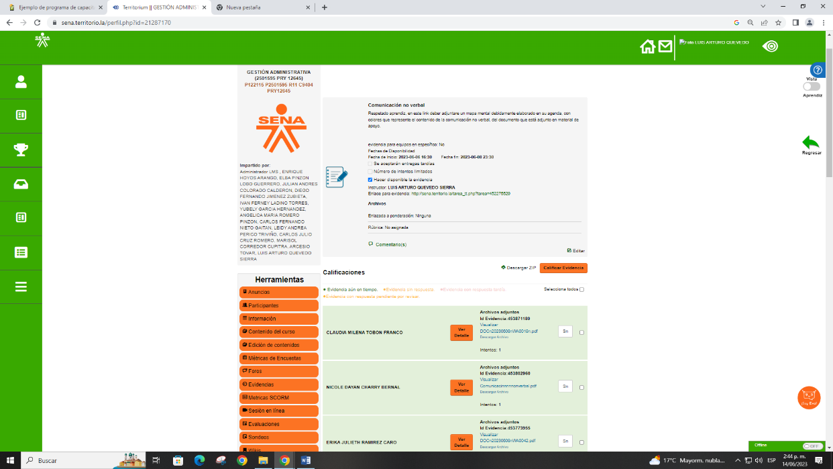

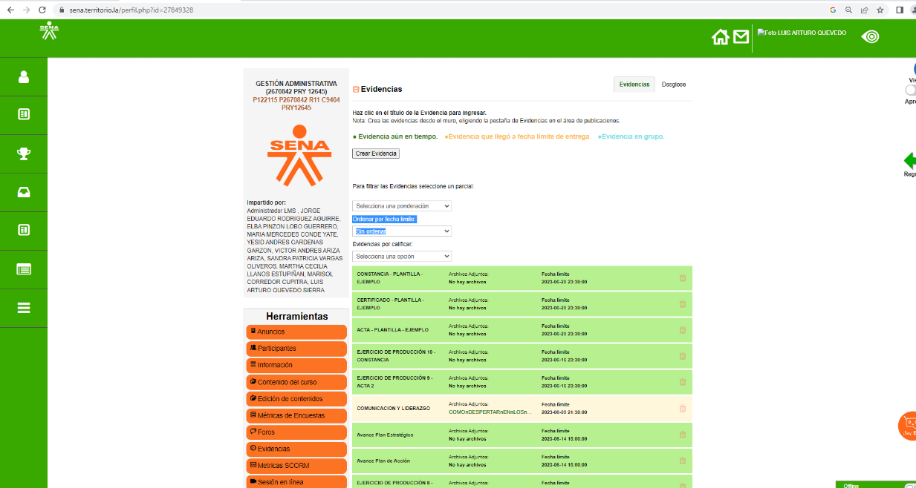

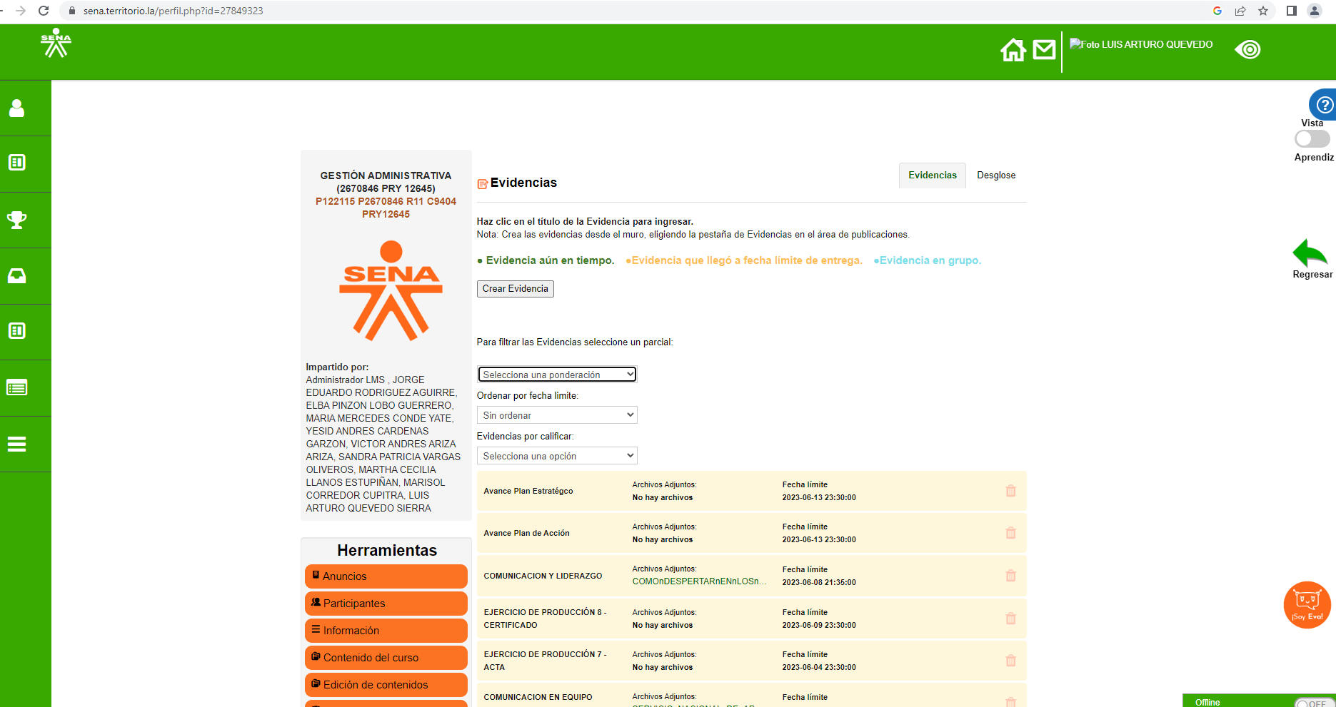

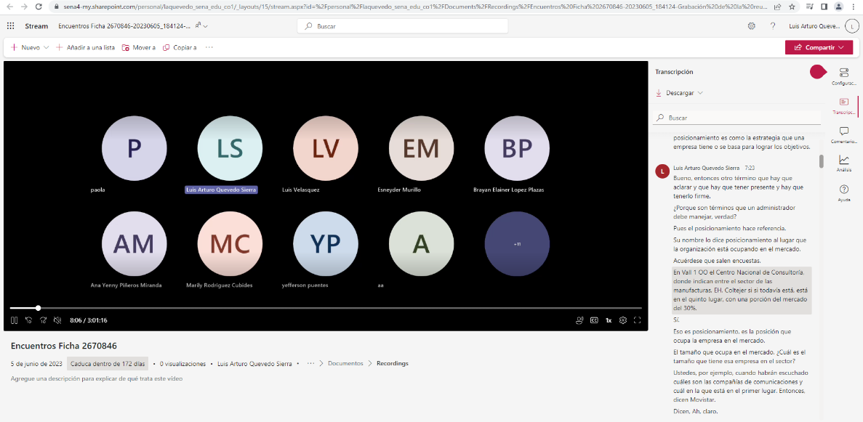
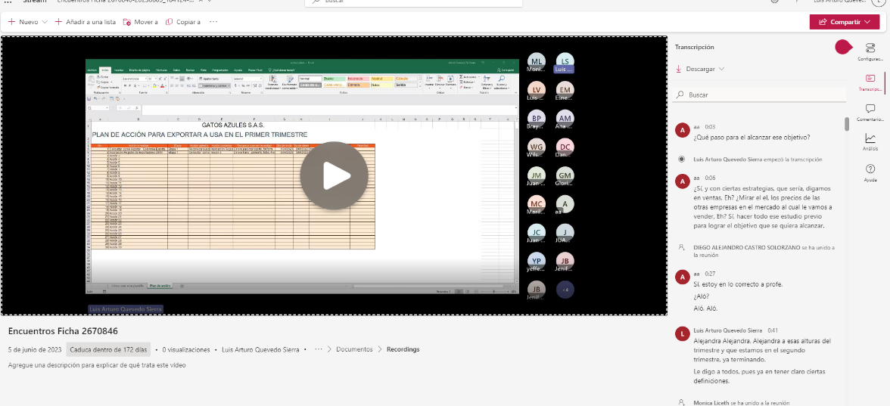

2.
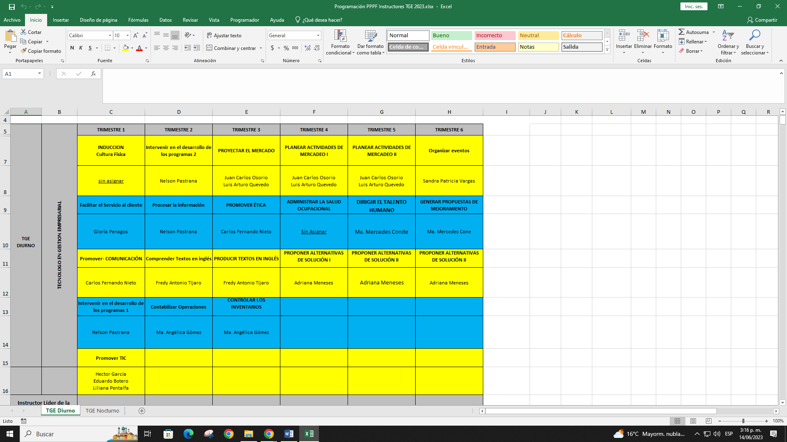
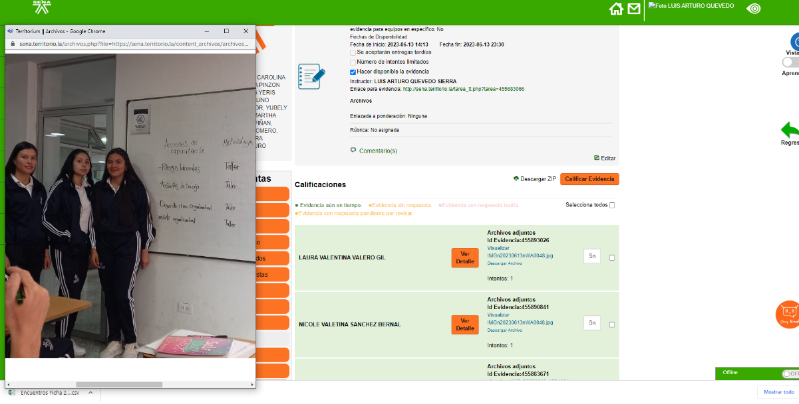

3.
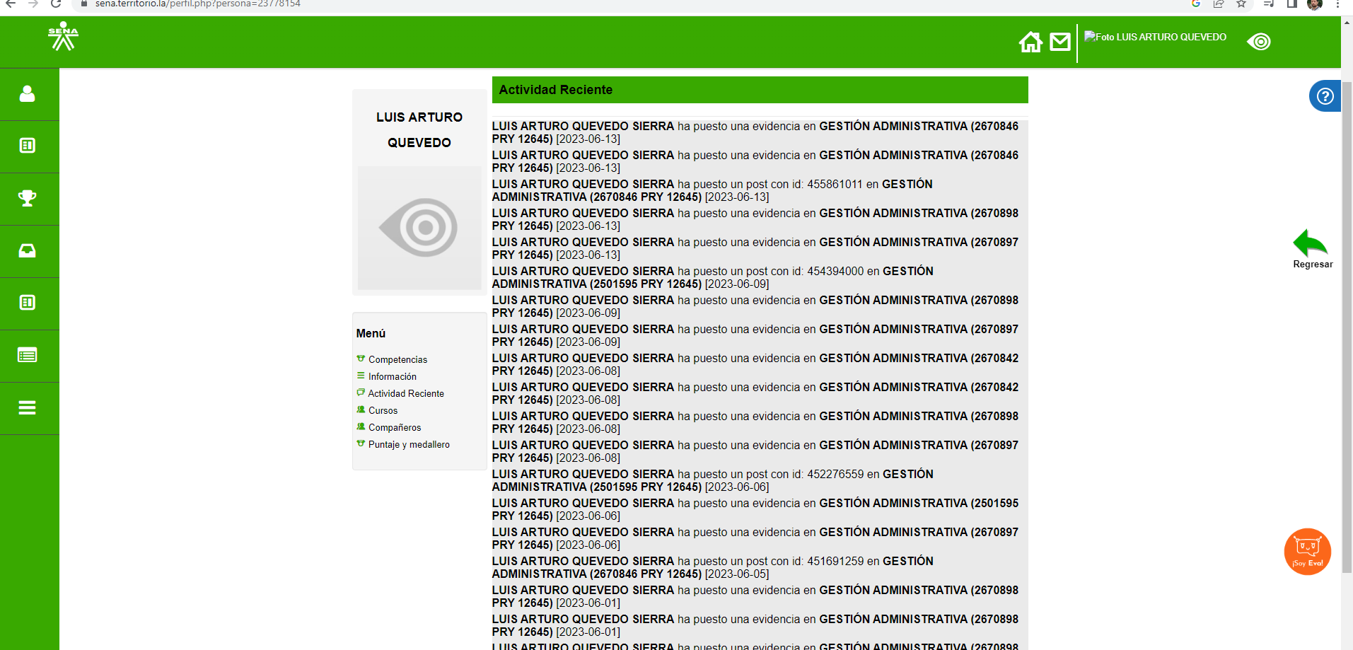

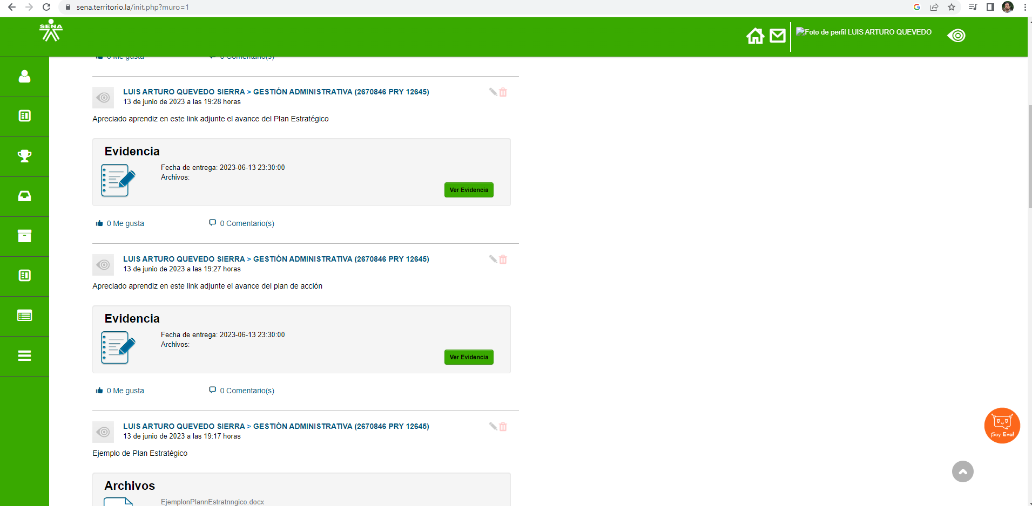

4.


